Социокультурный краткосрочный проект для детей старшей группы МАДОУ «Детский сад п. Синда» от 5 до 6 лет по теме «Все профессии важны, все профессии нужны!»
Автор: Гейкер Елена Олеговна
Организация: МАДОУ «Детский сад п. Синда»
Населенный пункт: п. Синда
АКТУАЛЬНОСТЬ Для всестороннего развития детской личности воспитанников старшего дошкольного возраста особое значение имеет ознакомление с миром взрослых. Вступление ребенка в социальный мир не возможно без усвоения им первичных представлений о социальном мире, в том числе и знакомства с профессиями.
Каждый человек мечтает обрести в жизни свое любимое дело, доставляющее радость ему самому и приносящее пользу людям. Мир профессий в обществе – сложная, динамичная, постоянно развивающаяся система. Поэтому очень важно познакомить ребенка с профессиями, рассказать о тех характерных качествах, которые требует та или иная профессия.
Формирование представлений детей о мире труда и профессий – это необходимый процесс, который актуален в современном мире. И начинать знакомство с профессиями нужно именно с семьи: с мамы и папы, бабушки и дедушки, с тех, кто ближе детям.
Углубленное изучение профессий через профессии своих родителей способствует развитию доступных представлений об их ценности, значимости каждого труда.
Цель проекта: Создание условий для формирования познавательного интереса к профессиональной деятельности человека.
Расширять представления о труде людей разных профессий, показать результаты труда, их общественную значимость.
Предмет проекта: познавательная инициатива детей.
Проблема: Из беседы с детьми стало понятно, что они имеют поверхностные представления о профессиях, поэтому решили познакомить детей со всеми профессиями поближе. Также многие дети не знают профессий своих родителей, не могут назвать, это говорит о том, что родители не разговаривают со своими детьми о своей работе, не рассказывают, почему они выбрали именно эту деятельность.
Тип проекта: групповой, краткосрочный.
Срок реализации: с 14.11.2022г. по 18.11.2022г.
Задачи:
Познавательное развитие
- . Расширять представления о разных профессиях; трудовых действиях, совершаемых взрослыми; о материалах, необходимых для работы;
-. Пробуждать у детей любознательность и интерес к деятельности своих родителей.
Речевое развитие
- Учить развивать сюжет, использовать языковые средства; формировать творческое рассказывание, умение раскрывать тему, подчинять свой рассказ определённой (основной) мысли.
Активизировать словарь по данной теме. Поупражняться в составлении предложений, рассказов, описании картин.
Социально - коммуникативное развитие
- Создавать атмосферу эмоционального комфорта, взаимопонимания и поддержки; прививать умение прийти на помощь в трудную минуту.
Развить и обогатить социально - личностный опыт посредством включения детей в сферу межличностного взаимодействия.
Художественно эстетическое развитие
Развить эстетическое восприятие, эстетические эмоции и чувства. Закрепить навыки работы с кистью, ножницами и бумагой, развить мелкую моторику.
Продолжить развивать интерес к музыке, развить песенное творчество, усовершенствовать музыкальную память, поспособствовать развитию навыков ритмичного движения, поощрить творческую активность, эмоциональную отзывчивость
Физическое развитие;
Совершенствовать двигательные умения и навыки, обучить коллективному, дружному взаимодействию в играх с правилами. Развить физическую выносливость, ловкость, быстроту, гибкость, поддержать интерес детей, к активному здоровому образу жизни.
Виды детской деятельности:
Игровая, коммуникативная, познавательная, продуктивная, речевая.

Планируемый результат:
Для детей:
1. Дети знают и активно употребляют в речи слова, связанные с профессиями;
2. Имеют представление о разных профессиях; трудовых действиях, совершаемых взрослыми; о материалах, необходимых для работы;
3. Умеют активно, самостоятельно применять полученные знания в игровой деятельности.
Для педагога:
1. Пополнение предметно-развивающей среды по теме проекта;
2. Сформированность у воспитанников знаний о профессиях, в том числе и профессиях своих родителей, их назначении, особенностях, значимости их труда;
3. Повышение психолого-педагогической компетенции родителей.
Для родителей:
1.Активизация их позиции в более тесном взаимодействии с педагогами и детьми.
Участники проекта: педагоги, музыкальный руководитель , учитель-логопед, дошкольники 5 - 6 лет и их родители.
Условия проведения:
Пополнели предметно-развивающую среду новыми костюмами; новым демонстрационным материалом, настольными играми. Пополнели библиотеку книгами. Создали фото- выставка «Профессии наших родителей»
Формы работы с родителями:
Оформление папок-передвижек для родителей: по теме «Все профессии нужны, все профессии важны!».
Консультация «Все работы хороши, или знакомство детей с профессиями»;
Консультация «Все работы хороши или знакомство детей с профессиями».
Беседы с родителями о необходимости участии их в проекте, о серьезном отношении к воспитательное - образовательному процессу в ДОУ.
Форма работы с детьми:
Совместная деятельность взрослого и ребенка; самостоятельная деятельность детей; рассматривание образцов, фотографий, иллюстраций; чтение и обсуждение художественной литературы; продуктивная деятельность под музыку, рисование иллюстраций; игры и упражнения под тексты стихотворений; физкультминутки; оформление выставки.
Завершающий этап.
Мероприятие для родителей: фестиваль профессий мы из будущего в ДОУ.
Ресурсы:
1. Информационные:
- Фото - и видеоматериалы;
- библиотечный фонд.
2. Научно - методические:
- консультативная работа с родителями.
3. Дидактическое обеспечение:
- подбор произведений и картинок по данной теме ;
4. Кадровые:
- воспитатель;
- музыкальный руководитель:
- логопед
5. ТСО:
- ноутбук;
- фотоаппарат;
- телевизор.
Разработка плана мероприятий:
Решение поставленных задач с детьми.

ПЛАН РЕАЛИЗАЦИИ ПРОЕКТА
1 этап (подготовительный)
- Выявление знаний детей о профессиях.
- Подбор и изучение наглядного материала и познавательной литературы для реализации проекта.
- Обновление содержания предметно-развивающей среды по теме проекта.
- Составление конспектов, картотек игр, пособий.
- Определение тем консультаций и мероприятий для родителей
2 этап (практическая часть)
Формы работы по проекту
«Все профессии важны, все профессии нужны »
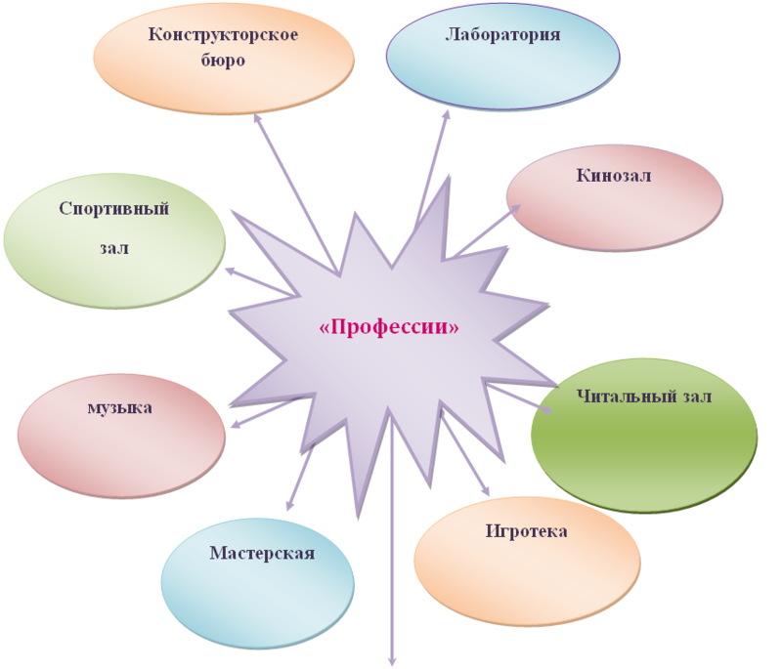

Дата  День недели | Образовательная деятельность в режимные моменты | Непосредственно-образовательная деятельность | Самостоятельная деятельность
14.11.2022г.  Понедельник | Беседа на тему «Что такое профессия?»  Чтение художественной литературы.  Б. Заходер. «Сапожник» .  Д. Родари. «Чем пахнут ремесла?» | Познавательно - исследовательская деятельность  Презентация: «Все профессии нужны, все профессии важны!» Расширять и укреплять знания о профессиях.  Продуктивная  деятельность (рисование)  Тема: «Моя будущая профессия»  Задача:  Развитие мелкой моторики, воображения, творческих способностей.  Физкультура  Продолжаем развивать двигательную активность. | Просмотр мультфильма «Кем быть?», «Мы такие мастера»  Дидактическая игра: «Продолжи предложение», «Я начинаю предложение, а вы заканчиваете».  сюжетно-ролевая игра  «Моя мама – врач»
15.11.2022г.  Вторник | Чтение художественной литературы.  Василий Усик. « В лавке, Продавец, Много есть профессий разных…, продавец книг».  Дидактические игры: «Исправь ошибку», «Подумай, отгадай, найди». | Коммуникативная деятельность.  Развитие речи.  Рассказ по картине  Тема: «Профессия »  Задача: Учить детей составлять рассказы о профессии своей мамы.  Музыкальная деятельность  Разучивание частушек и песен к фестивалю. | Конкурс закладок «О профессиях».  Просмотр  Мультфильма: «Про бегемота который боялся прививок», «Доктор Айболит»,  Сюжетно-ролевая игра  «Моя мама – парикмахер».
16.11.2022г.  Среда | Чтение художественной литературы.  Стихи.  Е.Виеру.  «Мама» Я.Аким.  «Мама поёт». | Познавательно - исследовательская деятельность  (ФЭМП)  Тема: «Строитель»  Задачи: учить детей счету в пределах 7.Закреплять состав числа из единиц. Графический диктант.  Продуктивная деятельность  Рисование «Профессия моих родителей».  Задачи: Развивать умение детей задумывать содержание своего рисунка и доводить замысел до конца. Продолжать учить рисовать акварелью. Развивать творчество, образные представления. Продолжать формировать умение рассматривать свои работы, выделять интересные по замыслу изображения, оценивать работы.  Физкультура  Продолжаем развивать двигательную активность. | Раскраски: «Профессии наших родители».  Дидактическая игра «Что из чего сделано?»,
17.11.2022г.  Четверг | Сергей Чертков. «Повар, Доярка, Парикмахер, Фокусник, Столяр, Ветеринар, Конструктор, Пограничник, Лётчик, Моляр, Художник, Фермер, Рыбак, Пожарный, Музыкант, Учёный, Спасатель, Космонавт, Пожарный, Архитектор, Портной, Врач, Шофёр, Учитель» | Коммуникативная деятельность.  Развитие речи.  Музыкальная деятельность.  Подготовка к фестивалю.  Репетиция.  Конструирование. (оригами) «Дом»  Цель: развитие художественного творчества у детей посредством овладения моторикой. | Просмотр мультфильмов «Простоквашино», «Фиксики. Карамель»
18.11.2022г.  Пятница | С. Маршак. В цирке.  Н.Кнушевицкая. Продавец. | Продуктивная деятельность (Лепка)  «Повар. Хлебобулочные изделия» | Рассматривание иллюстраций на тему: «Профессии».
Итоговое мероприятие: 18.11.2022г. Фестиваль профессий мы из будущего в ДОУ.

ИТОГ
В ходе реализации проекта мы придем к выводу, что подобные занятия, игры, продуктивная деятельность объединяют детей общими впечатлениями, переживаниями. У детей появится интерес к самостоятельному поиску ответов в различных источниках информации, повысилась мотивационная составляющая: дети стали задавать больше вопросов, интересоваться познавательной литературой.
Практическая значимость проекта состоит в том, что его может использовать в своей работе любой творческий педагог, адаптировав его содержание к условиям своего ДОУ и возможности взаимодействия с социумом. В ходе проекта «Все профессии важны, все профессии нужны» дети группы закрепили знания о том, что такое профессия, для чего человеку необходимо трудиться, работать. Расширились представления о роли труда в жизни людей, о многообразии орудиях труда, трудовых действиях.
Почти все дети стали логично, последовательно и чётко рассказывать как об известных им уже профессиях, так и других мало знакомых профессиях, правильно говорить названия этих профессий. Научились организовывать сюжетно-ролевые игры на основе имеющихся знаний о профессиях: врач, аптекарь, авто-слесарь, парикмахер и др.
Теперь дети более ответственно относятся к выполнению поручений, дежурствам, хозяйственно-бытовому труду. Стараются оказать помощь окружающим, поддерживать порядок в группе.
Дети стали бережнее относиться к одежде, игрушкам, окружающим предметам, мебели, так как у многих сформировалось ценностное отношение к собственному труду и труду взрослых. Хочется отметить активное участие родителей в реализации данного проекта.
Таким образом, можно утверждать, что при создании определенных условий и использовании различных форм и методов работы, а также при включении в проект заинтересованных взрослых: педагогов и родителей, детям вполне доступно овладение элементарными знаниями.

Литература:

- Крулехт М.В, Крулехт А.А. Образовательная область «Труд». Методический комплект программы «Детство». «ДЕТСТВО-ПРЕСС», 2013 г.
- Бабаева Т. И., Гусарова Т. Г., Деркунская В.А., Римашевская Л. С. Образовательная область "Социально-коммуникативное развитие". ФГОС. «ДЕТСТВО-ПРЕСС», 2016 г.
- Буре, Р.С.; Година, Г.Н. Учите детей трудиться: Пособие для воспитателя детского сада. М.: Просвещение, 1983.
- В.Г. Нечаева, Р.С. Буре, Л.В. Золик и др. Воспитание дошкольников в труде. - 2 – е изд., перераб. и доп. – М.: Просвещение, 1980.
- Захаров Н.Н. Профессиональная ориентация дошкольников. М.: Просвещение, 1988.
- Маханева М.Д., Скворцова О.В. Учим детей трудиться. М. ТЦ «Сфера», 2012.
- Кондрашов В.П. Введение дошкольников в мир профессий: Учебно-методическое пособие. Изд-во "Николаев", 2004.
- Нефёдова К.П. Инструменты. Какие они? Пособие для воспитателей, родителей. М.: Издательство ГНОМ и Д, 2006.
- Потапова Т.В. Беседы о профессиях с детьми 4-7 лет. М.: ТЦ Сфера, 2008.
- Шорыгина Т.А .Профессии, какие они? Издательство ГНОМ и Д, 2010.
- http://cycycsca.blogspot.com/p/blog-page_08.html Дошкольный мир: Федеральные государственные требования к предметно-развивающей среде. Проект

